Игра-возня или куча-мала. Полезные игры для детей и взрослых.
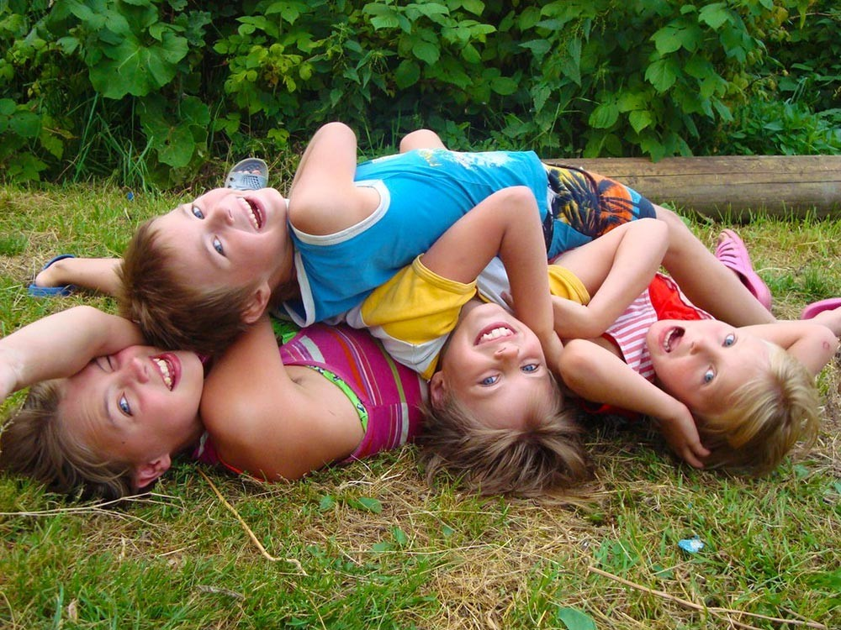
Родители и педагоги часто стараются ограничить детей в играх, которые могут превратиться в потасовки. Но именно такие игры очень нравятся детям. Все, что связано с выходом агрессивности, мы-взрослые пресекаем, думая, что нам необходимо не допустить драку или потасовку. Однако, для детей, такие игры-возня являются дракой понарошку. Исследования ученых говорят, что подобные игры приносят огромную пользу. Они не только дают возможность поупражняться и выплеснуть энергию, и учат сдерживать свои чувства, контролировать импульсивные желания и помогают избавиться от негативных привычек, которые не одобряются группой. Более того, дети учатся видеть разницу между настоящим и изображаемым. Устраивать «кучу-малу» свойственно детям всех стран мира. Что говорит о высокой степени потребности детей в таких играх.
Малыши любят быть ближе к земле - они ползают, валяются. Ребенок растет, он уже уверенно держится на ногах, координация развита хорошо, но интерес к кувыркам, намеренным падениям, шуточной борьбе, бесцельным валяниям не ослабевает. Почему?
В основе такой «несерьезной» игры есть психологические причины:
• Маленький ребенок в процессе валяний, ползания осознает свои двигательные возможности, изучает свое тело, познает границы своего телесного «Я».
• Дети подрастают и появляется совместная возня, теперь они падают вместе, ползают друг по другу. Это - один из способов общения со сверстниками. Ребенок учится различать границы своего тела и тела другого человека, таким образом. он познает других людей.
• Уже подросшие дети, посещающие детский сад, частенько создают "кучу-малу", в которой может принимать участие половина группы. Такая игра может закончиться потасовкой, кажется, в ней больше вреда, чем пользы. Поэтому взрослые пресекают такие игры. Это не всегда оправданно. Детям необходима игра-возня!
Совет. Не запрещайте возникшую спонтанно игру-возню, а постарайтесь, понять, помочь и направить.
• Находясь внутри кучи-малы, ребенок чувствует себя «принятым», включенным в общение, это очень важно, тем более, что в дошкольном возрасте валяние является одной из форм выражения симпатии.
• Игра-возня развивает важное социальное качество - ребенок учится понимать то, что он не один, т.к. выбираясь из общей кучи, он должен действовать аккуратно, помня, что неосторожным движением может навредить другим, т.е. развивается телесная чуткость (вспомните, как ее не хватает многим подросшим детям и взрослым, про них говорят «как слон в посудной лавке»). Конечно, если в игре принимает участие большое количество детей, не обходится и без травм вроде разбитого носа, но пользы все-таки больше.
• В процессе игры (особенно, если задействовано много детей), ребенок учится сохранять самообладание, не бояться, стремиться к победе. Выбравшись из кучи, ребенок ощущает, что он победил и сделал это САМ.
• Игра-возня учит ребенка отличать игровую агрессию от настоящей. Преодолевая страх перед игровой агрессией, он уменьшает страх перед реальной агрессией.
Поэтому, игру-возню можно назвать прививкой от страха нападения и физического воздействия.
• Игра-возня развивает в детях не только телесную гибкость, но и психологическую. Наряду с приличной физической нагрузкой, она помогает преодолеть стеснительность, замкнутость.
Если Ваш ребенок не ходит в детский сад, и у него нет возможности поучаствовать в коллективной игре-возне, не огорчайтесь, просто старайтесь чаше играть с ним в такую игру дома (катание на папиной спине, шуточная борьба, сваливание друг друга, щекотание, кувыркание).
Кучу-малу используют для тренировок профессиональные бойцы, чтобы выработать необходимые в борьбе физические навыки и преодолеть страх нападения, агрессии со стороны другого человека.
Интересно, что к куче-мале больше тяготеют мальчики, а также дети из неблагополучных семей, имеющие проблемы в общении. Почему? Не секрет, что мамы больше склонны целовать, обнимать, ласкать девочек, мальчики же воспитываются по-другому, их рано «отлучают» от тесного эмоционального контакта с родителями. В поведении мальчиков не приветствуется объятия, поцелуи, максимум, что они могут себе позволить (и получить от родителей) - дружеское похлопывание по плечу. А с помощью такой игры мальчики «наверстывают» то, что недополучили в семье - телесный контакт с другим человеком.
Игра-возня – это возможность вернуться в детство, расслабиться, отдохнуть от цивилизованных способов общения. В нее часто играют и старшие школьники, даже взрослые не прочь иногда просто поваляться на полу.
Не отказывайте себе и своему ребенку в таких радостях - даже бесцельное валяние и перекатывание очень полезно!

Материал подготовила Аносова Лариса Николаевна, педагог-психолог ОЦДиК
В статье использовались следующие источники:
- Крайг Г. Психология развития.-СПб: Издательство «Питер», 2000.-992с.: ил.- (Серия «Мастера психологии»)
- Детский портал «Солнышко» https://solnet.ee/parents/p2_41

